基于Web与数据库的网上教学系统
多媒体授课系统

【摘要】21世纪网络科技时代，随着校园网络建设的逐步完善，网络教学与成为可能。这套系统的目的是，虚拟一个网络教学社区，达到多媒体教学的目的，可以通过本系统进行一对多的授课，也可以进行一对一的辅导。通过将长期的授课的资料存储起来，供网友们方便的查找，学习。本系统以Web＋SQL Server数据库，实现将老师的授课资料发布在网上，可以方便师生间，同学间的相互远程交流。
在Win2000 + IIS 5.0 的操作平台下，设计开发了网上《多媒体授课系统》。主要介绍了这套系统的设计结构和功能，叙述了系统的开发、应用环境和功能模块介绍。

【关键词】ASP图象存储 文件上传 数据库管理

目录

- 授课系统简介-------------------------------------------------------------3
1、引言---------------------------------------------------------------------3
2、理论基础---------------------------------------------------------------3
3、系统简介---------------------------------------------------------------4
- 任务概述--------------------------------------------------------------------4
1、目标----------------------------------------------------------------------4
2、用户特点----------------------------------------------------------------5
- 需求分析---------------------------------------------------------------------5
1、问题分析----------------------------------------------------------------5
2、解决方案----------------------------------------------------------------5
3、数据管理能力要求----------------------------------------------------5
- 系统设计--------------------------------------------------------------------5
(一)系统主要页面介绍---------------------------------------------------6
1、首页------------------------------------------------------------------6
2、用户注册------------------------------------------------------------6
3、交流论坛------------------------------------------------------------7
4、课程讨论区---------------------------------------------------------8
(二)数据库设计------------------------------------------------------------9
1、表的设计------------------------------------------------------------9
2、关系图---------------------------------------------------------------11
3、查询------------------------------------------------------------------11
- 功能函数介绍-------------------------------------------------------------12
1、连接数据库------------------------------------------------------------12
2、取得数据库数据------------------------------------------------------13
3、取得指定的文件夹---------------------------------------------------13
4、表单二进制提交法---------------------------------------------------14
5、把字符按字节形式处理---------------------------------------------16
6、把二进制字符串转换成普通字符串函数------------------------17
- 系统开发和应用环境-----------------------------------------------------18
（一）系统开发-----------------------------------------------------------18
（二）应用环境-----------------------------------------------------------18
结论------------------------------------------------------------------------------------19
致谢------------------------------------------------------------------------------------19
参考文献------------------------------------------------------------------------------19
英文摘要------------------------------------------------------------------------------20

一、授课系统简介
1、引言
Internet、Intranet和Web技术的出现和发展，为信息的交换和共享提供了快捷有效的方法。但Internet、Intranet上提供的信息多以静态网页为主，对于一个Web应用开发者来说，最为关心的莫过于如何增强网页的动态性和交互行了。Active Server Page是微软开发的基于Windows NT Server和Internet Information Server的服务器端脚本运行环境。脚本再Web服务器中运行，而浏览器并不处理脚本，它所面对的仅仅是一个完全符合HTML格式的网页，这为更多的、不同类型的浏览器访问Web服务器提供可能。该技术的主要思想是使发布动态HTML网页更为容易，使用其内置的对象可以方便地制作静态和动态HTML页面，从数据库发布数据变成一件很容易的事情。ASP的优点包括可以使用其他组件、库和工具，能和Index Server、Visual Basic、Microsoft Transaction Server集成，开发出复杂、灵活、强健的应用程序，并且能够把应用程序打包并作为完整的包发布。
另外，本次的设计还应用到很多的JavaScript前台脚本程序，使得一些操作更为合理，更为美观，这在“新用户注册”、“论坛”、“课程讨论区”等地方都很清楚的体现出来。虽然JavaScript没有想VB Script或者HTML那样流行，但它能做其他工具不能做到的事，使得很多不同技术无缝的结合起来工作。采用CSS样式表对所有的页面进行统一规划，布局十分紧凑，界面较为美观，在追求视觉上的感观效果方面下了不少心思。
2、理论基础
ASP(Active Server Pages)是由Microsoft公司推出的一种基于服务器端的脚本编写环境。它可以让使用者（一般是指网站的维护人员）轻松地结合本来已经具有的HTML Web页面、脚本程序和ActiveX组件建立或执行一些动态的、交互式的Web服务器端应用程序来为用户服务。
ADO(ActiveX Data Objects)――最好的数据访问技术。ADO的可创建对象为开发人员在建立应用程序的方式上提供了巨大的灵活性。它能自如的控制数据的显示、查询以及对数据的修改、删除和添加。是针对当前Microsoft软件所支持的数据进行操作的最有效、最简单、功能最强大的方法。
IIS(Internet Information Server)，是Microsoft公司推出的Web服务器.IIS支持HTTP、FTP，以及SMTP协议。通过使用CGI和ISAPI，IIS可以得到高度的扩展。IIS的一个重要特性就是支持ASP。可以很容易的张贴动态内容和开发基于Web的应用程序。对于诸如VBScript,Jscript开发软件，或由Visual Basic,Java和Visual C＋＋开发系统以及现有的CGI和WinCGI脚本开发的应用程序，IIS都提供了强大的主机支持。

3、授课系统简介

本系统采用网站形式实现，结合HTML、VBScript、JavaScript、SQL Server、及CSS样式表。VBScript用于后台的数据库调用，数据处理、用户信息验证、信息统计；JavaScript用于前台的数据处理、功能按钮、简单的数据过滤、框架变换、页面导航等功能；SQL Server存储所以的数据信息，使得数据管理更为方便，增强源代码的移植性能。CSS样式表定义了所有页面的样式，格调统一，界面更为美观，且可以减少了很多多余的操作、便于修改、维护。
本授课主要版面有首页，技术文章，用户注册，论坛，课程讨论区等板块，因为站点的数据均在数据库里，所以首页的主要以统计站点信息为主，包括显示最新的技术文章，热点话题，提供最新教程下载；用户注册页面，不言而喻，要更好的使用本站点的资源，必须先注册成为会员，这样方便对一些信息的统计，一些操作权限的限制，拥有较高权限的用户，还能实现一些特别的服务;论坛为问题求解，回答问题的主要地方，采用树型导航菜单，可能很方便的在各不同讨论区之间穿梭，结合Java Script 实现可变的框架结构，是让用户根据自己的喜爱，随意的调整页面的显示方式，可以更好的配合不同分辨率显示器的显示效果，方便用户的文章阅读。课程讨论区是最主要的板块，老师的授课资料就在这一板块里，再加上聊天室功能，可以进行师生间、同学间的网上问题交流、问题解答，本页面因为包含的页面较多，所以也是采用可变的框架结构，用户可以根据自己的喜好随意的调整。聊天的数据信息因考虑到无用的，垃圾信息比较多，所以这部分信息不存入数据库，服务器关闭、重新启动或超过一定的信息量，就自动删除过期的信息。这里是用户间可以随意的交流的场所。

二、任务概述
（一）目标：
本系统围绕“授课”二字，是个学习性质的站点。因此本系统的目标是：实现用户等级管理，实现文本，图象录入，实现用户在线交流，实现课题讨论等功能。因此通过对老师上传的教学资料智能编排、规划，方便学生上网查询，问题求解，及问题解答。重点解决图像存储和传输的问题。
（二）用户特点：
本系统的主要用户是校园网内的学生及老师，维护人员为各科的课任老师。

三、需求分析
(一)问题分析：
对于老师来说，经常会在业余的时间，把他所要上课的内容做成网页，或者幻灯片，然过再带到课堂上进行授课。这样有几个不利的地方：1、风格不统一，不同的老师做出来的课件都不一样，不利于学生对资料的查询；2、并非每个老师都有网站空间，这样就对学生在课余时间的学习；3、由于课程多，每个学科都有一个网站地址，对于学生来说，难于记住这么多的网站地址；4、若出现错误、或变动不能做及时的修改，为了适应上课的需要，经常要对上课内容做适当的调整，这就要求必须能对课件的内容做在线修改的能力。

(二)解决方案：
针对以上的问题，本系统做了相应的解决方案:1、图文同步上传功能，能对上传的资料进行添加、修改、删除等功能；2、在线聊天功能，这部分功能主要是为在线的远程用户提供一个实时的交流渠道，可以进行学生间、师生间的交谈。3、自由论坛：现今论坛已成为广大网虫的乐园，这里是一片自由的天地，可以自由的发表自己的言论，可以进行学习交流。

（三）数据管理能力要求：
站内所以的数据均存储在后台SQL数据库中，这样可以方便的对数据进行统计、归类、维护和管理。

四、系统设计
（一）、系统主要页面介绍
1、首页介绍
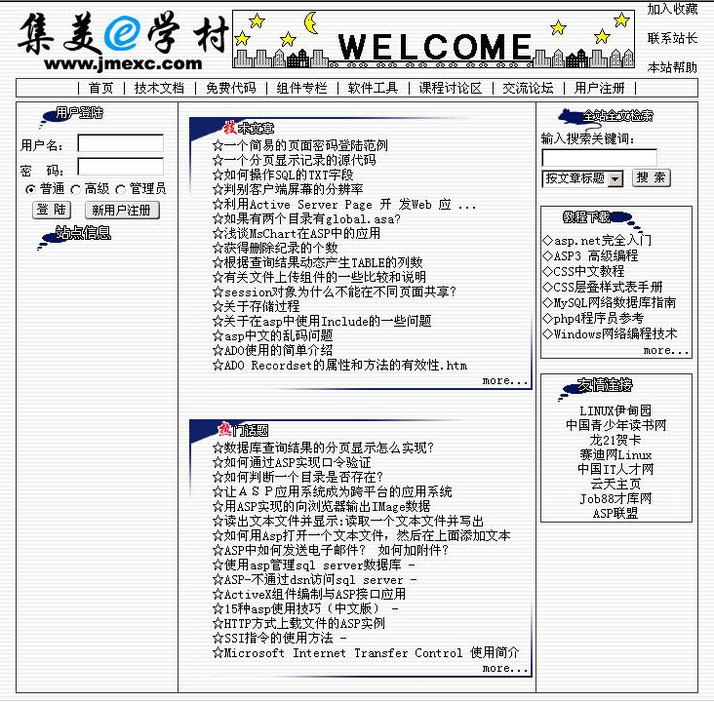
（图2－1）

首页主要是统计站内最新信息、因为本系统为一个学习站点，窗体的中间显示的是最新的技术文章，和论坛的热点话题。以方便上站的用户快速的知道一些最新的信息，在窗体的左边，根据对Session(“username”)进行判断用户是否已经登录，如果已经登录，则Session(“username”)<>””，那么显示的是用户的基本信息。如果Session(“username”)=””那么显示的是“用户登录”框。此外还有“站务公告”，该栏显示的是一些站务信息。窗体的右边主要是“教程下载”及“友情连接”
主页的设计追求简洁、明了，能即使反映信息。维护简单，因为主页的数据来源为数据库中的最新信息，基本上不用对它进行改动就是及时更新信息。

2、用户注册：
在该页面加入JavaScript脚本，实现更加用户的喜好选择注册方式。分为简单的注册和详细注册两种。简单注册只列出一些比选项：用户名，密码，Email地址，提示问题，问题答案（后两项主要用于为用户找回密码的功能设计的）。而详细用户注册就包含很多用户的信息，可填可不填，有：真实姓名，昵称，生日…..等等。

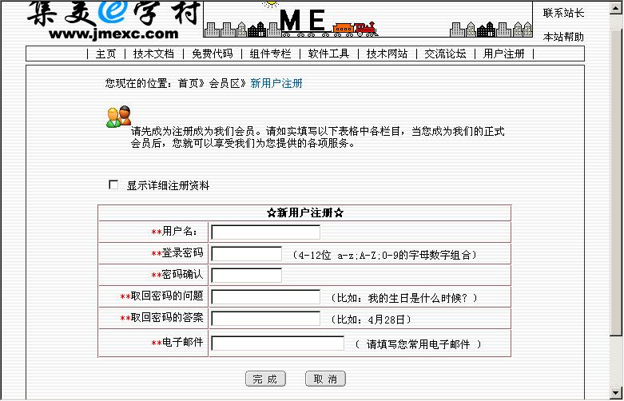
（图2－2）简单用户注册
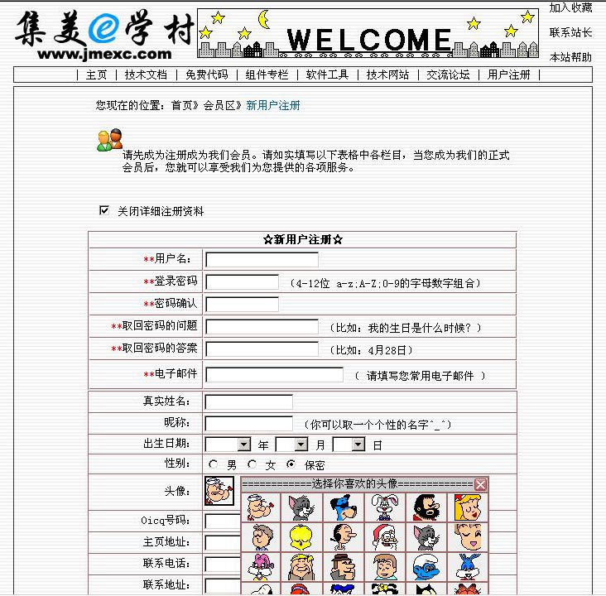
（图2－3）详细用户注册
3、交流论坛
为了那用户可以更为方便的在各个不同的讨论区中自由穿梭，论坛采用框架结构，左边是树型选择菜单栏。菜单可合上也可展开即实用又美观。右上为用户所在的论坛介绍及一些功能按钮，登录框等。右中是“主题列表”，采用分页显示方式列出论坛的主题。此外因为论坛的文章分为主题文章和回复主题文章，我将这两部分文章分步显示，因此该框中还隐含着一个隐藏的页面。<iframe height=0 width=0 src=”” id=”hiddenframe”></iframe>隐藏页平时是不可见的，当用户要查看回复主题的文章时，及时的从数据库中调用相关的信息，并显示出来。该功能的实现参照了“帝国时代论坛”。但在界面的设计比“帝国时代论坛”更为清晰、明了。
在框架上加入了“按钮”，可随意调整窗体的结果，这样可以让用户根据自己的阅读习惯随意调整窗体的结构，方便用户的阅读，及文章的查询。
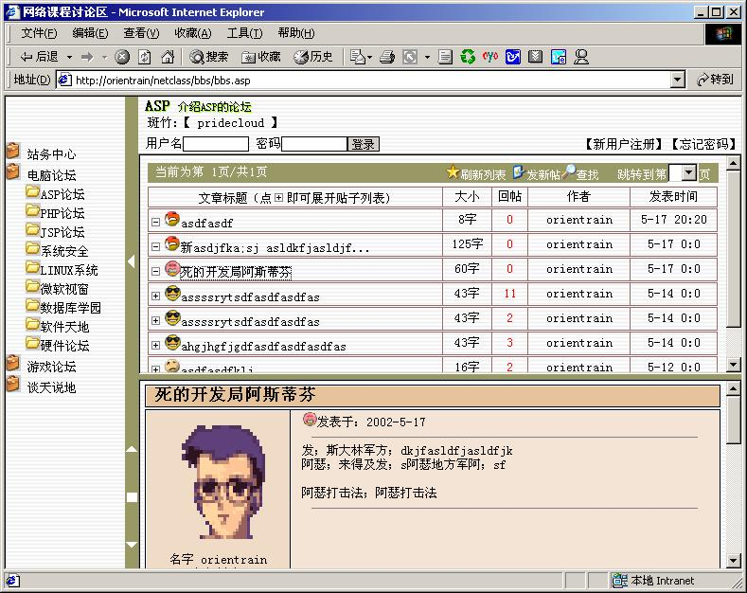
（图2－4）

4．课程讨论区。
课程讨论区为本系统的主体，因为包含的页面较多，各页面的可视面积就相对的较小，所以也采用可活动式框架结构，用户可以根据自己的需要进行调节。
本页面结合了聊天室功能，和上一页面有很多相似之处，但是又有很大的不同。左边的树型目录列出的是老师授课的教材目录。中上列出的是章节的内容。底部是个简化了的聊天室，可以做及时性的交流，功能不是很强大，但我觉得已经够用了，因为它是用来补助老师的课程讲解和学生的交流的，并非为了单纯的聊天。所以我觉得没必要象大型聊天室那样的功能强大。
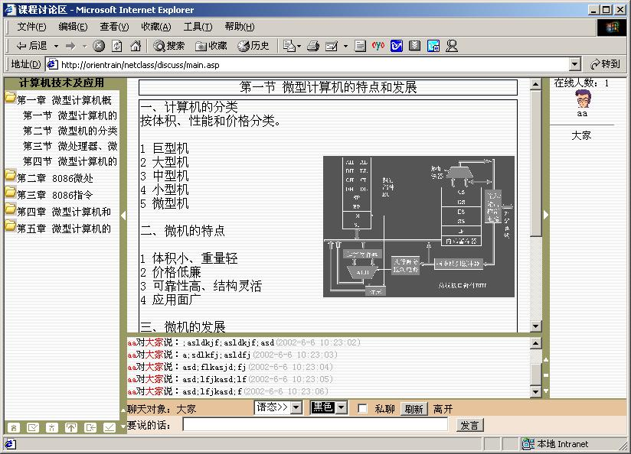
（图2－5）
（二)数据库设计
- 表的设计
用户信息表：(user_inf)
列名 |  | 数据类型 | 长度 | 允许空
Key | User_id | Int | 4
Username |  | Nchar | 40
Passwd |  | Nchar | 16
Question |  | Nchar | 40
Answer |  | Nchar | 40
Email |  | Nchar | 40
Realname |  | Nchar | 40 | Y
Nickname |  | Nchar | 40 | Y
Birthday |  | Datetime | 8 | Y
Sex |  | Nchar | 10 | Y
Picture |  | Nchar | 40 | Y
Oicq |  | Nchar | 20 | Y
Address |  | Nchar | 120 | Y
Memo |  | Nchar | 300 | Y
Telephone |  | Nchar | 40 | Y
Homepage |  | Nchar | 60 | Y
Article_num |  | Int | 4 | Y
Refinement_num |  | Int | 4 | Y
Point |  | Int | 4 | Y
Userstate |  | Bit | 1 | Y
（表2－1）

这是数据库中最大的一个表，存储用户的信息，其中Point为用户的积分，这个字段的值是时时在变的，因为用户只要发表文章，回答问题，它的积分就会相应的增长，积分的增长有影响的用户的状态，这是鼓励用户多发表文章的一个举措，没什么实际的用处的。
论坛文章列表：（forum）
列名 |  | 数据类型 | 长度 | 允许空
Key | Article_id | Int | 4
Title |  | Nchar | 60
Author |  | Nchar | 20
Pubdate |  | Datetime | 8
Replyto |  | Int | 4 | Y
Reply_num |  | Int | 4 | Y
Content |  | Ntext | 16 | Y
Brow |  | Tinyint | 1 | Y
Motif |  | Tinyint | 1 | Y
Qm |  | tinyint | 1 | Y
B_id |  | Int | 4 | Y
（表2－2）

该数据表存储交流论坛的所有数据，其中的主题文章和回复主题文章以“Motif”字段来分辨，当”Motif=0”时,表示该篇为主题文章，当”Motif<>0”为回复主题文章。而且还根据”motif”的值来确定是第几层回复的。”Motif=1”表示是一次回复，”Motif=2”表示这是二次回复主题的文章，依此类推。这样就可以在文章列表中体现出层次来。
“Brow”存放用户发表文章的表情，这是个字段没什么实际的意义，只是在页面中加入几个小图标，让页面更为生动、活泼。
“B_id”字段用来给各种文章分类，原先设计的时候没有这个字段，是后来经过考虑后加入的。因为论坛中有许多不同主题的讨论区，如果每个讨论区都做成一个表，那么就要做很多重复的操作，而且不利于管理，不利于讨论区的增减，如果要增加一个讨论区，就要多建一个表个，很麻烦，因此，我在该表加入”B_id”字段，这样就可以对文章进行分类。管理、统计、增减多很方便。此外再加入一个与它相对应的表(BBS),这是描述各不同讨论区的一个表，
讨论区列表（BBS）：
列名 | 数据类型 | 长度 | 允许空
B_id | Int | 4
Bbs_name | Nchar | 40
Define | Nchar | 60 | Y
Maste | Nchar | 60 | Y
（表2－3）

2、关系图；
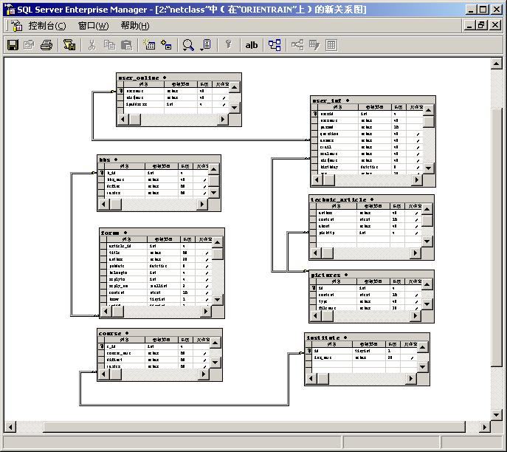
（图2－6）
3、查询
查询是数据库系统中一个十分重要的对象，它用于在一个或多个表内查找某些特定的数据，完成数据的检索、定位和计算的功能，供用户查看。没有查询，就没有应用系统对数据的处理能力。SQL Server2000提供多种查询方式。
汇总查询：对数据表进行统计，如求和、记数、求平均值等；
动作查询：对数据表进行生成、删除、替换等；
选择查询：找到符合特定准则的数据信息；
SQL查询：使用结构查询语言SQL进行查询。

五、功能模块介绍
站内的大部分功能段都自定义成函数，过程的形式，做成一个独立的文件（connect-data.asp文件）有需要用到里面的功能段的时候，只要通过<!--#include virtual=”210.34.144.96/netclass/connect-data.asp” -->这样就能省掉很多重复的写的工作。下面是对几个自定义的函数的说明：
1、连接数据库，
连接数据库的方法有很多种，但归纳起来分为两大类，一类是用OLEDB连接数据库，另一类是采用ODBC连接数据库。我是采用无DNS的连接方法，代码如下：
dim conn
Set conn = Server.CreateObject(“ADODB.Connection”)
Conn.Open “Provider=SQLOLEDB; Data Source=host.domain.com;
UID=sa; PWD=password; DataBase=Netclass”
这样每建立一次数据库连接，就要将这段代码重复一遍，显然没这个必要因此改成函数的形式放在Connect-data.asp文件中，
Function GetSQLConnection(computer,uid,pwd,db)
dim params,conn
set GetSQLConnection = nothing
params = "Provider=SQLOLEDB"
params = params & ";Data Source=" & computer
params = params & ";User ID=" & uid
params = params & ";Password=" & pwd
params = params & ";Database=" & db
set conn = Server.CreateObject("ADODB.Connection")
conn.open params
set GetSQLConnection = conn
end Function
这样，这个函数的兼容性就变得很好。
Dim Conn
Set Conn = GetSQLConnect(“orientrain”,”sa”,”chaoqun”,”netclass”)
我们现在就可以这样就建立了ASP和数据库的连接了。
2、取数据库的数据函数。这里有两种方式，这里是有关于ADO游标的选择。一种是客户机端游标，一种是服务器端游标。默认的情况下是服务器端游标，当我们不希望网络服务器负担过重或网络太拥挤，可以选用这样方式。但是有的情况下是必须用到客户机端游标的。比如数据的分页显示，此时就必须用到客户机端游标。要表明你想使用客户机端游标，必须使用CursorLocation属性。为了适应这样的需要，我写了两个不同的取数据函数：GetSQLData(conn,mysql)及GetStaticSQLData(conn,mysql)
Function GetSQLDATA(conn,mysql)
dim rs
set GetSQLDATA = nothing
set rs = Server.CreateObject("ADODB.Recordset")
rs.open mysql,conn,adOpenKeyset,adLockOptimistic,adCmdText
set GetSQLDATA = rs
End Function
'-------------------------------------------------------------------------------------
Function GetStaticSQLDATA(conn,mysql)
dim rs
set GetStaticSQLDATA = nothing
set rs = Server.CreateObject("ADODB.Recordset")
rs.CursorLocation = adUseClientBatch
rs.open mysql,conn,adOpenStatic,adLockReadOnly,adCmdText
set GetStaticSQLDATA = rs
End Function
‘----------------------------------------------------------------------------------------
函数GetSQLDATA未对rs的CursorLocationj进行定义，默认的情况下为服务器端游标（adUseServer）函数GetStaticSQLDATA定义了rs.CursorLocation = adUserClientBatch为客户机端游标。
3、取得指定的文件夹，取得指定的文件夹其实没有什么用处，但是我们可以使用其files属性取得该文件夹下的所有文件。这样我就可以做一个任意的一个文件夹作为共享文件夹，可以接受上传的文件，而这些文件就可以直接映射成网页内的一个超连接。代码是：
Function GetFolder(path)
dim fso
dim objFolder
Set GetFolder = nothing
set fso = Server.CreateObject("Scripting.FilesystemObject")
Set objFolder = fso.GetFolder(path)
Set GetFolder = objFolder
Set fso = nothing
End Function
我只要通过调用该函数就可以取得我想要的文件夹下的所以文件如
dim path,Folder
path = “d:\document”
Set Folder=GetFolder(path)
For each aa in Folder.files
Response.write aa.name &”<br>”
Next
这样就可以把该文件夹下的所以文件名列出来。该函数主要用于一些打包过的教程、课件的下载。
4、表单数据二进制提交法。当一个提交的表单中含有文件上传选项时，必须用到这种方法，或者所提交的数据会丢失，但是这就涉及到字符转换的问题，各不同提交数据的边界问题。我们必须将这些提交的数据进行分离，然后再转化回数据的原貌。特别是对于中文字符的处理。
ASP的内置对象Request的BinaryRead方法。该方法从客户端获得数据，并把数据存储在SafeArray中。SafeArray是一个数组，其中包含维数以及各维的上下限的信息。通过试验总结知道，它的界限是类似”-----------------------------7d239dab076e”的字符串。我们可以取得该字符串，然后应用instrb(),leftb(),rightb(),lenb(),midb()这几个函数就可以轻松记得我们想要的数据了。具体代码如下：
Sub BuildUploadRequest(RequestBin)
dim PosBeg
dim PosEnd
dim boundary
dim boundaryPos
dim Pos
dim Name
dim Value
dim PosFile
dim PosBound
dim FileName
dim ContentType
dim UploadControl

'取得分界符号
PosBeg = 1
PosEnd = InstrB(PosBeg,RequestBin,getByteString(chr(13)))
boundary = MidB(RequestBin,PosBeg,PosEnd-PosBeg)
boundaryPos = InstrB(1,RequestBin,boundary)
'取得边界字符内所以的数据
Do until (boundaryPos=InstrB(RequestBin,boundary & getByteString("--")))
'将所以的变量附给一个对象object
Set UploadControl = CreateObject("Scripting.Dictionary")
'取得对象名字
Pos = InstrB(BoundaryPos,RequestBin,getByteString("Content-Disposition"))
Pos = InstrB(Pos,RequestBin,getByteString("name="))
PosBeg = Pos+6
PosEnd = InstrB(PosBeg,RequestBin,getByteString(chr(34)))
Name = getString(MidB(RequestBin,PosBeg,PosEnd-PosBeg))
PosFile = InstrB(BoundaryPos,RequestBin,getByteString("filename="))
PosBound = InstrB(PosEnd,RequestBin,boundary)
'检测
If PosFile<>0 AND (PosFile<PosBound) Then
'取得上传文件Filename, content-type和content
PosBeg = PosFile + 10
PosEnd = InstrB(PosBeg,RequestBin,getByteString(chr(34)))
FileName = getString(MidB(RequestBin,PosBeg,PosEnd-PosBeg))
'把文件名加到对象中
UploadControl.Add "FileName", FileName
Pos = InstrB(PosEnd,RequestBin,getByteString("Content-Type:"))
PosBeg = Pos+14
PosEnd = InstrB(PosBeg,RequestBin,getByteString(chr(13)))
ContentType = getString(MidB(RequestBin,PosBeg,PosEnd-PosBeg))
UploadControl.Add "ContentType",ContentType
PosBeg = PosEnd+4
PosEnd = InstrB(PosBeg,RequestBin,boundary)-2
Value = MidB(RequestBin,PosBeg,PosEnd-PosBeg)
Else
Pos = InstrB(Pos,RequestBin,getByteString(chr(13)))
PosBeg = Pos+4
PosEnd = InstrB(PosBeg,RequestBin,boundary)-2
Value = getString(MidB(RequestBin,PosBeg,PosEnd-PosBeg))
End If
UploadControl.Add "Value" ,Value
UploadRequest.Add Name, UploadControl
BoundaryPos=InstrB(BoundaryPos+LenB(boundary),RequestBin,boundary)
Loop
End Sub
‘--------------------------------------------------------------------------------------------

在主程序中调用该过程就能取道自己想要的数据了。
Dim byteCount
Dim RequestBin
Dim UploadRequest
byteCount = Request.TotalBytes
RequestBin = Request.BinaryRead(byteCount)
'-------------------------------------------------------------------
'取得数值
Set UploadRequest =Server.CreateObject("Scripting.Dictionary")
BuildUploadRequest RequestBin
…….
…….
与BinaryRead方法对应的另一个函数是；BinaryWrite方法，该方法用于见数据以二进制方式输出，这对于图片文件的输出是非常有用的。经实验，用该函数还可以上传Flash的.swf文件，word的*.doc文件，还可以上传.htm,.html,.asp,.ini为后缀的文件。只要运用得当，可以实现很多预想不要的事情。
5、把字符按字节形式处理
Function getByteString(StringStr)
dim i
dim char
For i = 1 to Len(StringStr)
char = Mid(StringStr,i,1)
getByteString = getByteString & chrB(AscB(char))
Next
End Function
取得字符串的二进制代码的方法是将字符串中的字符按字节取它的字符代码，再转换成其对应的字符，然后将这些代码串出来。这主要是针对中文字符串，对英文是没有什么区别，因为一个中文字符包含两个字节。

6、把二进制字符串转换成普通字符串函数
Function getString(binstr)
Dim varlen,clow,ccc,skipflag,i
'中文字符Skip标志
skipflag=0
ccc = ""
If Not IsNull(binstr) Then
varlen=LenB(binstr)
For i=1 To varlen
If skipflag=0 Then
clow = MidB(binstr,i,1)
'判断是否中文的字符
If AscB(clow) > 127 Then
'AscW会把二进制的中文双字节字符高位和低位反转，所以要先把中文的高低位反转
ccc =ccc & Chr(AscW(MidB(binstr,i+1,1) & clow))
skipflag=1
Else
ccc = ccc & Chr(AscB(clow))
End If
Else
skipflag=0
End If
Next
End If
getString = ccc
End Function
我们知道，ASCII码中，0－31为控制字符；32－127为可打印的字符，而中文的字符的ASCII编码都是再127之后。所以只要判断是否大于127就可以知道是不是中文字符。但因为AscW()这个函数会把二进制的中文字符反转，所以在使用该函数之前要先把它转过来，
clow1=MidB(binstr,i,1),
clow2= MidB(binstr,i+1,1)
getstring=AscW(clow2&clow1)
这样就能得到所提交的中文字符了。才不会出现乱码的情况。

六、系统的开发和应用环境
(一)系统开发环境
- 硬件环境：
CPU C650 / H.H.D 40G / ROM 256M / CD-ROM 40X / 10-100M HARD-LINK
- 软件环境
Windows 2000 + IIS 5.0 作为开发平台，使用的开发软件是DreamWaver4.0 / SQL Server2000 / Photoshop6.0
3、说明：
SQL(Structured Query Language)语言是1974年由Boyce和Chamberlin提出的。目前SQL已成为一种国际标准语言，是一种功能极强的关系数据库语言。它可以和Windows 下的其他应用程序共享数据库资源，支持多媒体技术，并可将声音、图片以及动画图象等存放在数据库中。且具有综合统一、高度非工程化、面向集合的操作方式、以同一种语法结构提供两种使用方式、语言简捷，易学易用等特点。查询速度快，网络功能强，可以把程序代码放在网络上的任一台NT服务器，都可以访问到本地的数据库，所以代码移植能力强。
(二)系统应用环境
本系统因为是网站，所以只要是支持ASP的服务器都可以，象WinNT和Win2000 Server.另外必须有SQL Server数据库支持。

结 论
本多媒体授课系统的主要优点是便于学生的学习过程中的交流，通过将老师上传的教学资料进行统一排版，规划，方便学生上网查询，问题求解，及问题解答。
通过本次毕业设计，对网站的开发，网络编程，数据库维护等，特别是使用VB高级语言编程方法与技巧有了较为深刻的认识。熟悉了一个动态网站的开发所要面对的一些问题，熟练掌握了前台Web与后台数据库的紧密结合的方法。

致 谢 本课题是在吕俊音副教授的悉心指导下完成的。在整个设计的过程中，吕老师严谨的工作作风和认真负责的治学态度，让我受益匪浅，激励着我在设计中不断求新、不断向难题挑战，并获得了较满意的结果。同时，教学实验室，计算机实验室的其他老师也给了我很大的帮助，他们的精神也将激励我在今后的工作中不断进取。在此，我谨向吕老师及其他老师表示崇高的敬意和衷心的感谢。

引用文献
[1] |美| Eric A. Smith 著，韩军 马云 等译Active Server Pages宝典 电子工业出版社，2000，6
[2] |美| Greg Buczek MCSD.MCT 编著 李博 于骞 译 科学出版社2000，9
[3] 萨师煊 王珊 数据库系统概论 高等教育出版社2000，3
[4] |美| R.Allen Wyke 著 闻道工作室 译 机械工业出版社 2001，6
[5] 杨正洪 郑齐健 郑齐心 郑齐心 等编著 SQL Server 7 关系数据库系统管理与开发指南 机械工业出版社 2000，4
[6] |美| Stephen Wynkoop 著 张蓉 张燕 赵红梅 等译 文卫东 审校 SQL Server 7.0 开发指南 电子工业出版社1999，10
[7] 周明天 汪 文勇 编著 TCP/IP 网络原理与技术 清华大学出版社1999，12（12）

【Abstract】The 21 century is the ages of network technology, along with the campus network developments of gradually perfect, network teaching has become possible.The purpose of this system is: conjecturing community of a network teaching, attain the purpose of the multi-media teaching. We can make a group discuss by this system, and we also can proceed a one by one guide. Store the infornation of the long-term teaching in the database, We can provide a convenience of seeking ,checking and studying for the students online.This system is with the Web+ SQL Server database, realize prelecting of teacher the data announce on the net, can the convenient teacher living a, classmate of mutually long range exchanges.Under the Win2000+ the IIS 5.0 of the operation terrace, the design developped the net top the “multi-media to prelect the system “ .Primarily introduced the design construction of this system with the function, described the system's development, application environment is with the function mold piece introduction.

【Keywords】 ASP / Image save / file upload / database manage

